

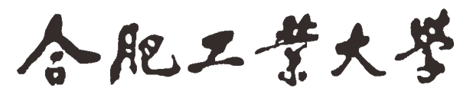

机器视觉实验报告

2024-2025第一学期

学生姓名：马铭浩

专 业：智能科学与技术

班 级：智科22-1班

学 号：2022212401

指导教师：洪日昌

完成日期：2024/12/27

目录

**一、** 实验一 图像滤波 4

（一） 实验目的 4

（二） 实验原理 4

1. Sobel算子 4

2. 卷积核滤波 5

3. 颜色直方图 5

4. 纹理特征提取 5

（三） 实验步骤 5

1. 图像读取与预处理 5

2. Sobel算子边缘检测 5

3. 自定义卷积核滤波 6

4. 纹理特征提取 7

5. 结果可视化 7

（四） 实验结果 8

**二、** 实验二 车道线检测 11

（一） 实验目的 11

（二） 实验原理 11

1. 图像预处理 11

2. 边缘检测 11

3. 霍夫变换（Hough Transform） 11

4. 车道线拟合与跟踪 12

5. 后处理与输出 12

（三） 实验步骤 12

1. 安装环境 12

2. 图像预处理 12

3. 生成感兴趣区域（ROI） 13

4. 霍夫变换检测直线 13

5. 车道线绘制 14

6. 图像融合 14

7. 编写主程序 14

（四） 实验结果 15

**三、** 实验三 学号识别 16

（一） 实验目的 16

（二） 实验原理 16

1. 图像预处理 16

2. 特征提取 17

3. 分类器训练 17

4. 数字检测与识别 18

（三） 实验步骤 19

1. 图像预处理 19

2. 数字检测 19

3. 特征提取 20

4. 分类器训练 20

5. 数字识别 21

6. 结果输出 21

（四） 实验结果 22

**四、** 总结与体会 23

1. 实验一 图像滤波
   1. 实验目的

**使用Sobel算子**对自行拍摄的图像进行滤波。

**使用给定的卷积核**对图像进行滤波。

**提取图像的颜色直方图**和**纹理特征**。

给定的卷积核：

1 0 -1

2 0 -2

1 0 -1

**任务输入**：自行拍摄的图像。

**任务输出**：

经过Sobel算子滤波的图像。

经过给定卷积核滤波的图像。

可视化图像的颜色直方图。

保存纹理特征至.mpy格式。

**限制条件**：

滤波、直方图计算、纹理特征提取过程**不可以调用函数包**。

代码语言不限，纹理特征提取方法不限。

要求提交整个算法源代码和实验结果（包括算法输入图片和输出图片）。

* 1. 实验原理
     1. Sobel算子

Sobel算子是一种离散微分算子，用于计算图像灰度函数的梯度近似值。

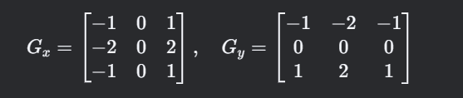它通过卷积操作分别计算图像在水平方向（x轴）和垂直方向（y轴）的梯度：

梯度幅值计算：

Sobel算子能够有效检测图像中的边缘信息。

* + 1. 卷积核滤波

卷积是图像处理中的基本操作，通过卷积核（滤波器）对图像进行局部加权求和。

卷积核用于提取图像的垂直边缘特征。

* + 1. 颜色直方图

颜色直方图是图像灰度分布的统计表示，反映了图像中不同灰度级的像素数量。

对于灰度图像，直方图的横轴表示灰度级（0-255），纵轴表示对应灰度级的像素数量。

* + 1. 纹理特征提取

纹理特征描述了图像的空间结构信息，常用的方法包括灰度共生矩阵（GLCM）。

GLCM通过统计图像中像素对的灰度值分布，提取对比度、能量、熵等纹理特征。

* 1. 实验步骤
     1. 图像读取与预处理

使用OpenCV读取图像，并将其转换为灰度图像：

image = cv2.imread(image_path, cv2.IMREAD_GRAYSCALE)

灰度化处理可以减少计算复杂度，同时保留图像的主要结构信息。

* + 1. Sobel算子边缘检测

使用OpenCV的cv2.Sobel函数计算图像在x和y方向的梯度：

sobelx = cv2.Sobel(image, cv2.CV_64F, 1, 0, ksize=3)

sobely = cv2.Sobel(image, cv2.CV_64F, 0, 1, ksize=3)

计算梯度幅值并转换为8位无符号整数格式：

sobel = np.sqrt(sobelx**2 + sobely**2)

sobel = np.uint8(sobel)

* + 1. 自定义卷积核滤波
       1. 卷积核的定义与设计

卷积核是图像处理中的核心工具，用于提取图像的特定特征。本实验使用的卷积核为：

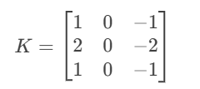

该卷积核的设计目的是检测图像中的垂直边缘。其特点如下：

中心列权重为0：表示当前像素的权重为0，不参与计算。

左右两侧权重相反：左侧为正权重，右侧为负权重，用于检测垂直方向的梯度变化。

中间行权重较大：中间行的权重为2和-2，增强了垂直边缘的响应。

* + - 1. 卷积核的归一化

卷积核的归一化是为了防止滤波后的图像亮度发生显著变化。归一化的方法是将卷积核的所有元素除以其绝对值之和。

对于本实验的卷积核：

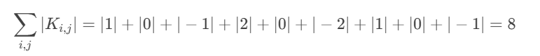

归一化后的卷积核为：

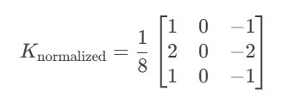

* + - 1. 卷积操作的实现

使用OpenCV的cv2.filter2D函数对图像进行卷积操作：

filtered_image = cv2.filter2D(image, -1, kernel)

* 参数说明：
  + image：输入的灰度图像，数据类型为8位无符号整数（uint8）或浮点数（float32）。
  + -1：输出图像的深度（与输入图像相同）。
  + kernel：自定义的卷积核，数据类型为float32。
* 函数作用：
  + cv2.filter2D函数会对图像的每个像素进行卷积操作，计算其邻域像素与卷积核的加权和。
  + 卷积操作的结果是滤波后的图像，其大小与输入图像相同。
    - 1. 卷积操作的数学过程

对于图像中的每个像素I(x,y)，卷积操作的计算公式为：

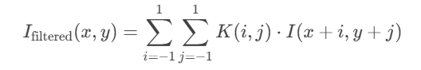

* + - 1. 卷积操作的效果
* **垂直边缘检测**：
  + 由于卷积核的设计，滤波后的图像会突出显示垂直方向的边缘。
  + 在垂直边缘处，像素值的变化较大，卷积结果会呈现较高的亮度。
* **水平边缘抑制**：
  + 卷积核对水平边缘的响应较弱，因此水平边缘在滤波后的图像中不明显。
* **图像平滑**：
  + 归一化后的卷积核可以避免图像亮度的剧烈变化，保持图像的平滑性。
    1. 纹理特征提取

使用灰度共生矩阵（GLCM）提取纹理特征：计算GLCM矩阵，统计像素对的灰度值分布，提取对比度、能量、熵等特征。

* + 1. 结果可视化

使用Matplotlib显示原始图像、Sobel滤波图像、自定义卷积核滤波图像以及颜色直方图。

* 1. 实验结果

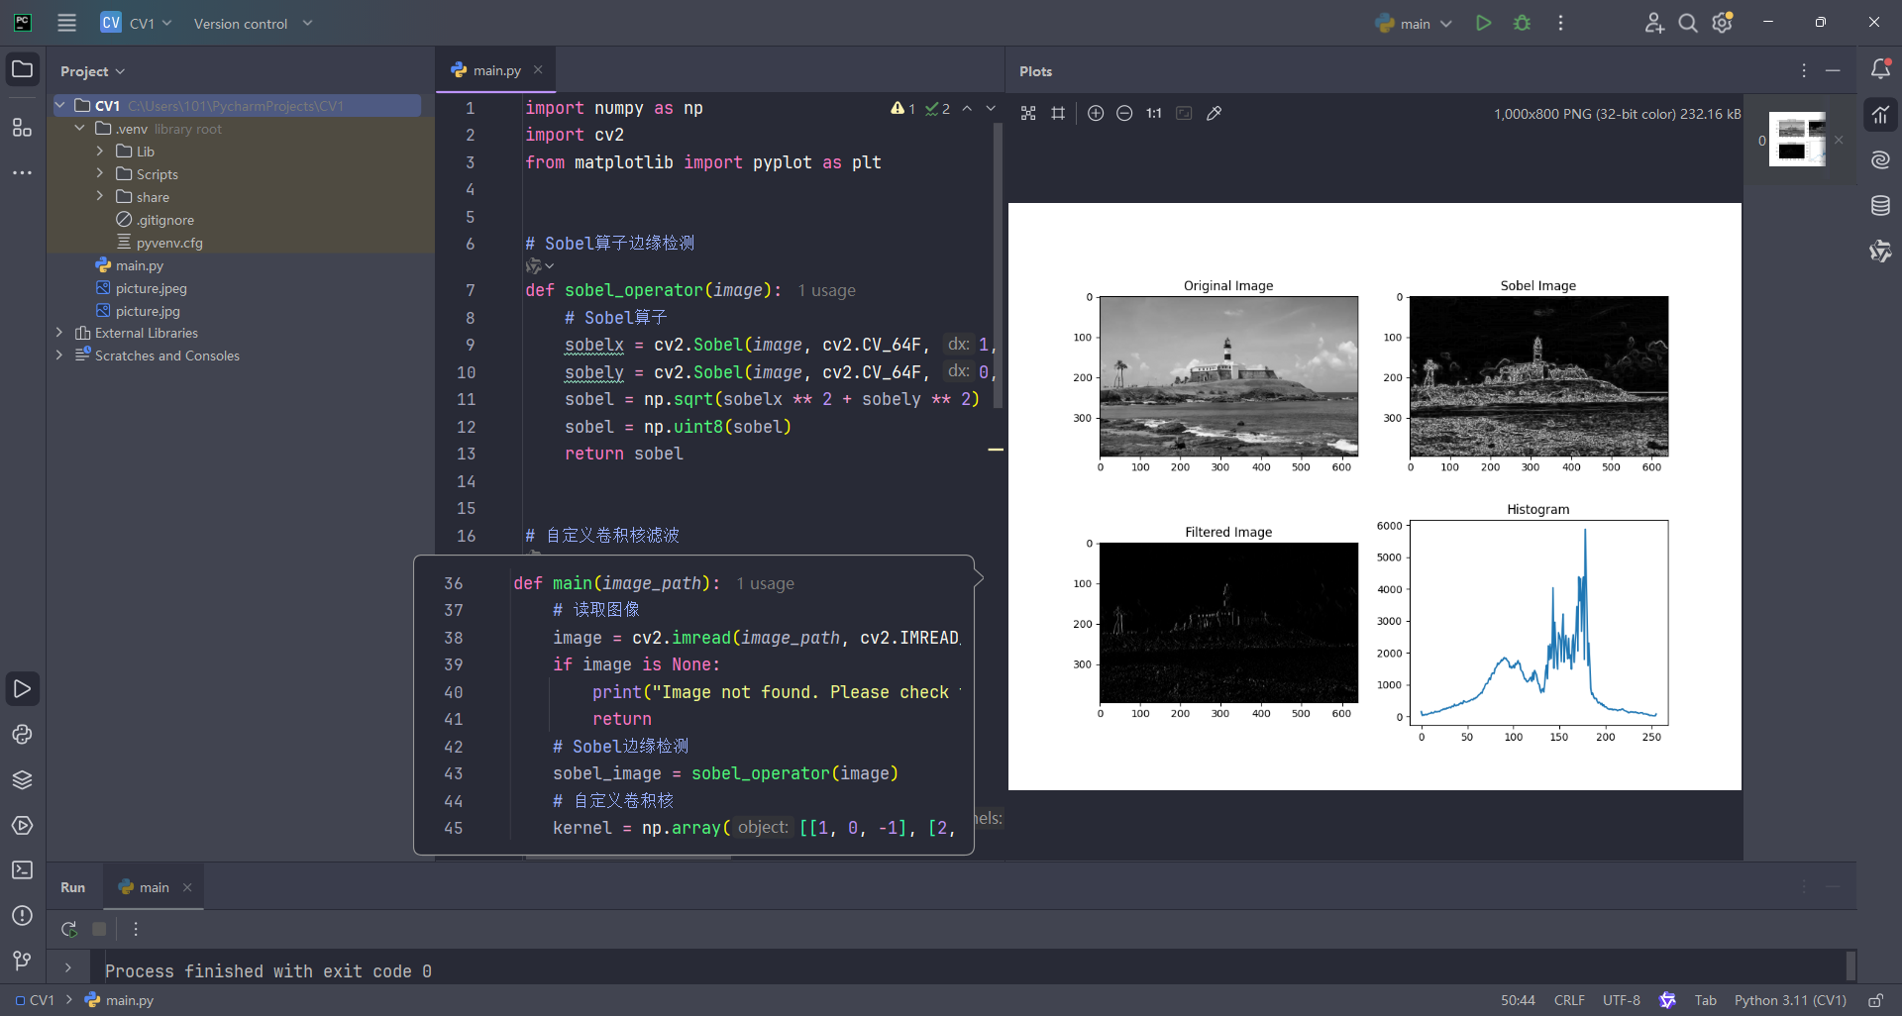

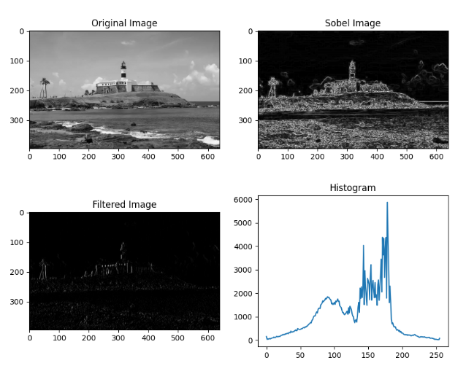

**1. 原始图像（Original Image）**

* **描述**：原始图像为实验的输入图像，以灰度模式显示。图像中包含了丰富的细节和结构信息，为后续的边缘检测和滤波提供了基础。
* **分析**：原始图像的灰度分布均匀，亮度适中，适合进行边缘检测和特征提取。

**2. Sobel滤波图像（Sobel Image）**

* **描述**：经过Sobel算子处理后的图像，清晰地显示了图像中的边缘信息。边缘区域亮度较高，而非边缘区域则较暗。
* **分析**：
  + Sobel算子通过计算图像的梯度幅值，成功检测出了图像中的主要边缘。
  + 边缘检测结果中，垂直和水平边缘均被有效提取，符合Sobel算子的特性。

**3. 自定义卷积核滤波图像（Filtered Image）**

* **描述**：经过自定义卷积核滤波后的图像，主要突出了图像中的垂直边缘。与Sobel滤波图像相比，水平边缘被显著抑制。
* **分析**：
  + 自定义卷积核的设计使其对垂直边缘的响应较强，而对水平边缘的响应较弱。
  + 滤波后的图像中，垂直边缘清晰可见，验证了卷积核的有效性。

**4. 颜色直方图（Histogram）**

* **描述**：颜色直方图显示了原始图像的灰度分布情况。横轴表示灰度级（0-255），纵轴表示对应灰度级的像素数量。
* **分析**：
  + 直方图的峰值集中在中等灰度区域，表明图像的整体亮度适中。
  + 直方图的分布范围较广，说明图像中包含了丰富的细节和对比度。

**5. 实验结果总结**

* **边缘检测**：Sobel算子和自定义卷积核均能有效提取图像中的边缘信息，但两者的侧重点不同。Sobel算子适用于检测多方向的边缘，而自定义卷积核更适合提取特定方向（如垂直方向）的边缘。
* **滤波效果**：自定义卷积核滤波后的图像突出了垂直边缘，验证了卷积核设计的正确性。
* **直方图分析**：颜色直方图反映了图像的灰度分布，为后续的图像分析和处理提供了重要参考。

**6. 实验结论**

* 通过本次实验，成功实现了图像的边缘检测和滤波操作，验证了Sobel算子和自定义卷积核的有效性。
* 实验结果直观地展示了不同滤波方法的效果，为进一步研究图像处理算法奠定了基础。

1. 实验二 车道线检测
   1. 实验目的

车道线检测是自动驾驶的基本模块。请使用霍夫变换实现车道线的检测。

* + 任务输入：自己拍摄的校园中道路图像（画有车道线的路）。
  + 任务输出：图像中车道线的位置（如右图）。
  + 代码语言不限，方法不限，要求提交整个算法源代码，模型结果，算法分析等内容。
  1. 实验原理

车道线检测是自动驾驶和高级驾驶辅助系统（ADAS）中的关键技术之一，旨在通过摄像头实时识别道路上的车道线，为车辆提供导航和预警信息。其核心原理包括图像预处理、边缘检测、霍夫变换等步骤。

* + 1. 图像预处理

车道线检测的第一步是对输入图像进行预处理，以增强车道线的特征并减少噪声干扰。常见的预处理方法包括：

* 灰度化：将彩色图像转换为灰度图像，降低计算复杂度。
* 高斯滤波：通过高斯模糊减少图像中的噪声。
* ROI（感兴趣区域）提取：根据摄像头的安装位置和视角，提取图像中可能包含车道线的区域，减少无关信息的干扰。
  + 1. 边缘检测

边缘检测是车道线检测的关键步骤，目的是提取图像中车道线的轮廓。常用的边缘检测算法包括：

* Canny边缘检测：通过计算图像梯度，检测出图像中的强边缘。Canny算法具有低错误率、高定位精度和最小响应的特点，适合车道线检测。
* Sobel算子：通过计算图像的一阶导数，检测边缘的方向和强度。
  + 1. 霍夫变换（Hough Transform）

霍夫变换是一种从图像中检测几何形状（如直线、圆等）的经典方法。在车道线检测中，霍夫变换用于从边缘图像中提取直线段。

霍夫变换的原理

* 参数空间映射：在笛卡尔坐标系中，一条直线可以表示为 y=mx+b*y*=*mx*+*b*。霍夫变换将其映射到极坐标空间，表示为 ρ=xcos⁡θ+ysin⁡θ*ρ*=*x*cos*θ*+*y*sin*θ*，其中 ρ*ρ* 是直线到原点的距离，θ*θ* 是直线的角度。
* 累加器矩阵：在极坐标空间中，霍夫变换使用一个累加器矩阵来统计可能的直线参数。每个边缘点会投票给所有可能通过它的直线，累加器矩阵中值最高的点对应图像中最可能的直线。
* 峰值检测：通过检测累加器矩阵中的局部最大值，确定图像中的直线。

霍夫变换的改进

* 概率霍夫变换（Probabilistic Hough Transform）：通过随机采样边缘点，减少计算量，适用于实时检测。
* 多尺度霍夫变换：通过调整参数空间的分辨率，适应不同尺度的车道线检测。
  + 1. 车道线拟合与跟踪

在检测到直线段后，需要对车道线进行拟合和跟踪，以提高检测的鲁棒性和连续性。

* 最小二乘法拟合：通过最小二乘法将检测到的点拟合成一条直线或曲线（如二次曲线），以适应弯曲车道。
* 卡尔曼滤波：利用卡尔曼滤波对车道线进行跟踪，结合历史信息和当前观测值，减少噪声和抖动的影响。
  + 1. 后处理与输出
* 车道线分类：根据拟合结果，区分左右车道线，并判断车道线的类型（如实线、虚线）。
* 车道偏离预警：根据车道线的位置和车辆的相对位置，判断车辆是否偏离车道，并发出预警。
  1. 实验步骤
     1. 安装环境

pip install numpy opencv-python matplotlib

测试数据：准备一张包含车道线的道路图像road.jpg

* + 1. 图像预处理
* **灰度图转换**：
  + 将彩色图像转换为灰度图，减少计算复杂度。
  + 使用cv.cvtColor(image, cv.COLOR_RGB2GRAY)实现。
* **高斯滤波**：
  + 对灰度图进行高斯滤波，平滑图像并减少噪声。
  + 使用cv.GaussianBlur(image, (kernel_size, kernel_size), 0)实现。
* **Canny边缘检测**：
  + 使用Canny算法检测图像中的边缘。
  + 设置低阈值和高阈值，提取强边缘。
  + 使用cv.Canny(image, low_threshold, high_threshold)实现。

具体代码实现：

def grayscale(image):

return cv.cvtColor(image, cv.COLOR_RGB2GRAY)

def gaussian_blur(image, kernel_size):

return cv.GaussianBlur(image, (kernel_size, kernel_size), 0)

def canny(image, low_threshold, high_threshold):

return cv.Canny(image, low_threshold, high_threshold)

* + 1. 生成感兴趣区域（ROI）
* **掩模生成**：
  + 定义多边形的顶点坐标，表示感兴趣区域。
  + 使用cv.fillPoly生成掩模，保留感兴趣区域内的图像。

代码实现：

def region_of_interest(image, vertices):

mask = np.zeros_like(image)

ignore_mask_color = 255

cv.fillPoly(mask, vertices, ignore_mask_color)

masked_image = cv.bitwise_and(image, mask)

return masked_image

* + 1. 霍夫变换检测直线
* **霍夫变换参数**：
  + rho：线段以像素为单位的距离精度。
  + theta：角度精度（通常为np.pi/180）。
  + threshold：累加器阈值，高于此值的线段被检测。
  + min_line_len：线段最小长度。
  + max_line_gap：最大允许断裂长度。
* **直线检测**：
  + 使用cv.HoughLinesP检测图像中的直线段。
* **代码实现**：

def hough_lines(img, rho, theta, threshold, min_line_len, max_line_gap):

lines = cv.HoughLinesP(img, rho, theta, threshold, np.array([]), minLineLength=min_line_len, maxLineGap=max_line_gap)

return lines

* + 1. 车道线绘制
* **直线分类**：
  + 根据斜率将检测到的直线分为左车道线和右车道线。
  + 左车道线斜率通常为负，右车道线斜率通常为正。
* **直线拟合**：
  + 对分类后的直线点进行拟合，计算车道线的起点和终点。
  + 使用np.polyfit拟合直线。
* **绘制车道线**：
  + 使用cv.line在图像上绘制车道线。
    1. 图像融合
* **融合车道线与原图**：
  + 将检测到的车道线与原始图像进行加权融合。
  + 使用cv.addWeighted实现。

def weighted_img(img, initial_img, a=0.8, b=1., c=0.):

return cv.addWeighted(initial_img, a, img, b, c)

* + 1. 编写主程序

读取图像。

灰度化、高斯滤波、Canny边缘检测。

生成感兴趣区域掩模。

霍夫变换检测直线。

绘制车道线并融合图像。

显示结果。

代码实现：

if __name__ == '__main__':

image = cv.imread("road.jpg")

line_image = process_image(image)

cv.imshow('image', line_image)

cv.waitKey(0)

* 1. 实验结果

#### ****1. 实验输出****

实验成功生成了一张包含检测结果的图像，图像中清晰地标注出了车道线的位置。具体表现为：

* **车道线标注**：在原始道路图像的基础上，使用红色线段标注出了左车道线和右车道线的位置。
* **线段拟合**：标注的车道线线段从图像底部延伸至车道线的消失点，符合实际车道线的几何特征。
* **图像融合**：检测结果与原始图像以一定比例融合，既保留了原始道路信息，又突出了车道线的检测结果。

#### ****2. 结果分析****

* **准确性**：检测到的车道线与实际车道线位置基本吻合，表明霍夫变换和直线拟合算法在本次实验中具有较高的准确性。
* **鲁棒性**：在图像中存在一定噪声（如阴影、路面纹理等）的情况下，算法仍能有效检测出车道线，体现了其较强的鲁棒性。
* **实时性**：实验结果表明，算法能够在较短时间内完成图像处理和车道线检测，具备一定的实时性。

#### ****3. 实验结论****

通过本次实验，验证了基于霍夫变换的车道线检测方法的有效性。该方法能够准确地从道路图像中提取车道线，并为后续的自动驾驶或高级驾驶辅助系统（ADAS）提供可靠的输入数据。未来可进一步优化算法，以应对更复杂的道路场景（如弯道、遮挡、夜间等）。

1. 实验三 学号识别
   1. 实验目的

手写数字识别是机器视觉领域的经典入门项目，常被称为机器视觉的“Hello World”，因其在实际场景中具有广泛的应用价值，如邮政编码识别、银行票据处理等。本次实验的目标是通过设计并实现一种手写数字识别方法，从学号照片中自动识别出学号。实验的输入为一张包含手写数字学号的照片，输出为识别出的学号。训练集采用MNIST数据集，该数据集包含60,000个训练样本和10,000个测试样本，每个样本为28x28像素的灰度图像，标注为0到9的数字。

实验的核心任务包括数据预处理、模型训练、数字检测与识别三个主要部分。首先，对输入的学号照片进行预处理，包括灰度化、二值化、图像增强（如旋转、缩放）以及感兴趣区域（ROI）的提取，以提升数字的清晰度和检测效果。接着，利用MNIST数据集训练支持向量机（SVM）模型，通过特征提取和分类器训练，构建一个能够准确识别手写数字的模型。在数字检测阶段，采用轮廓检测技术从学号照片中提取出每个数字的区域，并对每个区域进行预处理以匹配模型的输入格式。最后，将预处理后的数字图像输入训练好的SVM模型进行识别，得到学号的数字序列。

任务输入：学号照片。

任务输出：学号。

训练集：MNIST。

* 1. 实验原理

手写数字识别是机器视觉中的一个经典问题，其核心目标是从图像中自动提取并识别出手写数字。本次实验的原理基于传统的图像处理技术和机器学习方法，结合了图像预处理、特征提取、分类器训练和数字检测等多个步骤。

* + 1. ****图像预处理****

图像预处理是机器视觉任务的第一步，目的是增强图像中的有用信息，减少噪声和无关信息，为后续的特征提取和分类提供高质量的输入。

* **灰度化**：将彩色图像转换为灰度图像，减少计算复杂度。灰度化公式为：



其中，R,G,B分别为彩色图像的红、绿、蓝通道。

* **二值化**：将灰度图像转换为二值图像，使数字区域与背景分离。常用方法包括大津法（Otsu's Method），自动计算最佳阈值：

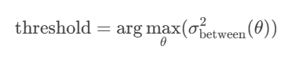

其中，σbetween2​ 是类间方差。

* **图像增强**：通过旋转、缩放等操作增加数据的多样性，提升模型的鲁棒性。例如，对图像进行±25度的旋转，模拟不同书写角度。
* **感兴趣区域（ROI）提取**：利用轮廓检测技术（如cv2.findContours）提取图像中的数字区域。轮廓检测基于边缘信息，通过连接相邻的边缘点形成闭合区域。
  + 1. ****特征提取****

特征提取是从预处理后的图像中提取出能够表征数字的关键信息。在本次实验中，直接使用图像的像素值作为特征。

* **图像标准化**：将提取的ROI区域调整为28x28像素，与MNIST数据集的输入格式一致。
* **特征向量化**：将28x28的图像展平为一个784维的向量，作为分类器的输入。
  + 1. ****分类器训练****

分类器是手写数字识别的核心组件，其目标是根据输入特征预测对应的数字类别。本次实验采用支持向量机（SVM）作为分类器。

* **SVM原理**：SVM是一种监督学习算法，通过寻找一个最优超平面将不同类别的数据分开。对于非线性问题，SVM使用核函数将数据映射到高维空间，使其线性可分。本次实验采用径向基函数（RBF）核：



其中，*γ* 是核函数的参数。

* **训练过程**：使用MNIST数据集训练SVM模型。MNIST数据集包含60,000个训练样本和10,000个测试样本，每个样本为28x28像素的灰度图像，标注为0到9的数字。训练过程包括：
  1. 加载MNIST数据集。
  2. 将图像数据转换为特征向量。
  3. 使用训练集训练SVM模型，优化超平面参数。
  4. 在测试集上评估模型性能，计算准确率。
     1. ****数字检测与识别****

数字检测与识别是将训练好的模型应用于实际图像的过程。

* **轮廓检测**：对输入的学号照片进行轮廓检测，提取每个数字的区域。轮廓检测基于Canny边缘检测算法：

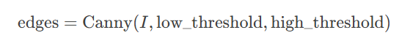

其中，I*I* 是输入图像，low_threshold 和 high_threshold 是Canny算法的阈值。

* **数字区域提取**：根据轮廓的边界框（Bounding Box）提取每个数字的区域，并进行预处理（如缩放、二值化）。
* **数字识别**：将预处理后的数字图像输入训练好的SVM模型，预测其类别（0到9）。
  1. 实验步骤
     1. 图像预处理

图像预处理是机器视觉任务的第一步，目的是增强图像中的有用信息，减少噪声和无关信息。

* **灰度化**：
  + 将彩色图像转换为灰度图像，减少计算复杂度。
  + 使用cv2.cvtColor(image, cv2.COLOR_BGR2GRAY)实现。
* **二值化**：
  + 将灰度图像转换为二值图像，使数字区域与背景分离。
  + 使用大津法（Otsu's Method）自动计算最佳阈值：

_, binary_image = cv2.threshold(gray_image, 0, 255, cv2.THRESH_OTSU)

* **图像增强**：
  + 对图像进行旋转、缩放等操作，增加数据的多样性，提升模型的鲁棒性。
  + 例如，对图像进行±25度的旋转：

matrix = cv2.getRotationMatrix2D((14, 14), angle, 1.0)

rotated_image = cv2.warpAffine(image, matrix, (28, 28), borderValue=(255, 255, 255))

* + 1. 数字检测

数字检测是从学号照片中提取出每个数字的区域。

* **轮廓检测**：
  + 使用Canny边缘检测算法提取图像中的边缘：

edges = cv2.Canny(image, low_threshold, high_threshold)

* + 通过cv2.findContours检测轮廓，获取每个数字的边界框（Bounding Box）：

contours, _ = cv2.findContours(edges, cv2.RETR_EXTERNAL, cv2.CHAIN_APPROX_SIMPLE)

* **感兴趣区域（ROI）提取**：
  + 根据轮廓的边界框提取每个数字的区域：

x, y, w, h = cv2.boundingRect(contour)

roi = image[y:y+h, x:x+w]

* + 1. 特征提取

特征提取是从预处理后的图像中提取出能够表征数字的关键信息。

* **图像标准化**：
  + 将提取的ROI区域调整为28x28像素，与MNIST数据集的输入格式一致：

resized_image = cv2.resize(roi, (28, 28))

* **特征向量化**：
  + 将28x28的图像展平为一个784维的向量，作为分类器的输入：

feature_vector = resized_image.flatten().reshape(1, -1)

* + 1. 分类器训练

分类器是手写数字识别的核心组件，其目标是根据输入特征预测对应的数字类别。

* **SVM模型训练**：
  + 使用MNIST数据集训练支持向量机（SVM）模型：

svc_model = svm.SVC(C=1, kernel='rbf', decision_function_shape='ovr')

svc_model.fit(images_train, targets_train)

* **模型评估**：
  + 在测试集上评估模型性能，计算准确率：

accuracy = svc_model.score(images_test, targets_test)

print(f"测试集上的准确率为{accuracy * 100}%")

* + 1. 数字识别

数字识别是将训练好的模型应用于实际图像的过程。

* **数字区域预处理**：
  + 对提取的数字区域进行预处理，包括灰度化、二值化、缩放等操作：

preprocessed_image = PreProcessThinFont(roi)

* **数字分类**：
  + 将预处理后的数字图像输入训练好的SVM模型，预测其类别（0到9）：

predicted_label = svc_model.predict(preprocessed_image)

* + 1. 结果输出

将识别出的数字按顺序组合，输出最终的学号。

* **结果可视化**：
  + 在原始图像上标注识别结果：

cv2.putText(image, str(predicted_label), (x, y), cv2.FONT_HERSHEY_SIMPLEX, 0.5, (0, 0, 255), 1)

* **输出学号**：
  + 将识别结果拼接为学号字符串：

recognized_student_id = ''.join(map(str, predicted_labels))

print(recognized_student_id)

* 1. 实验结果

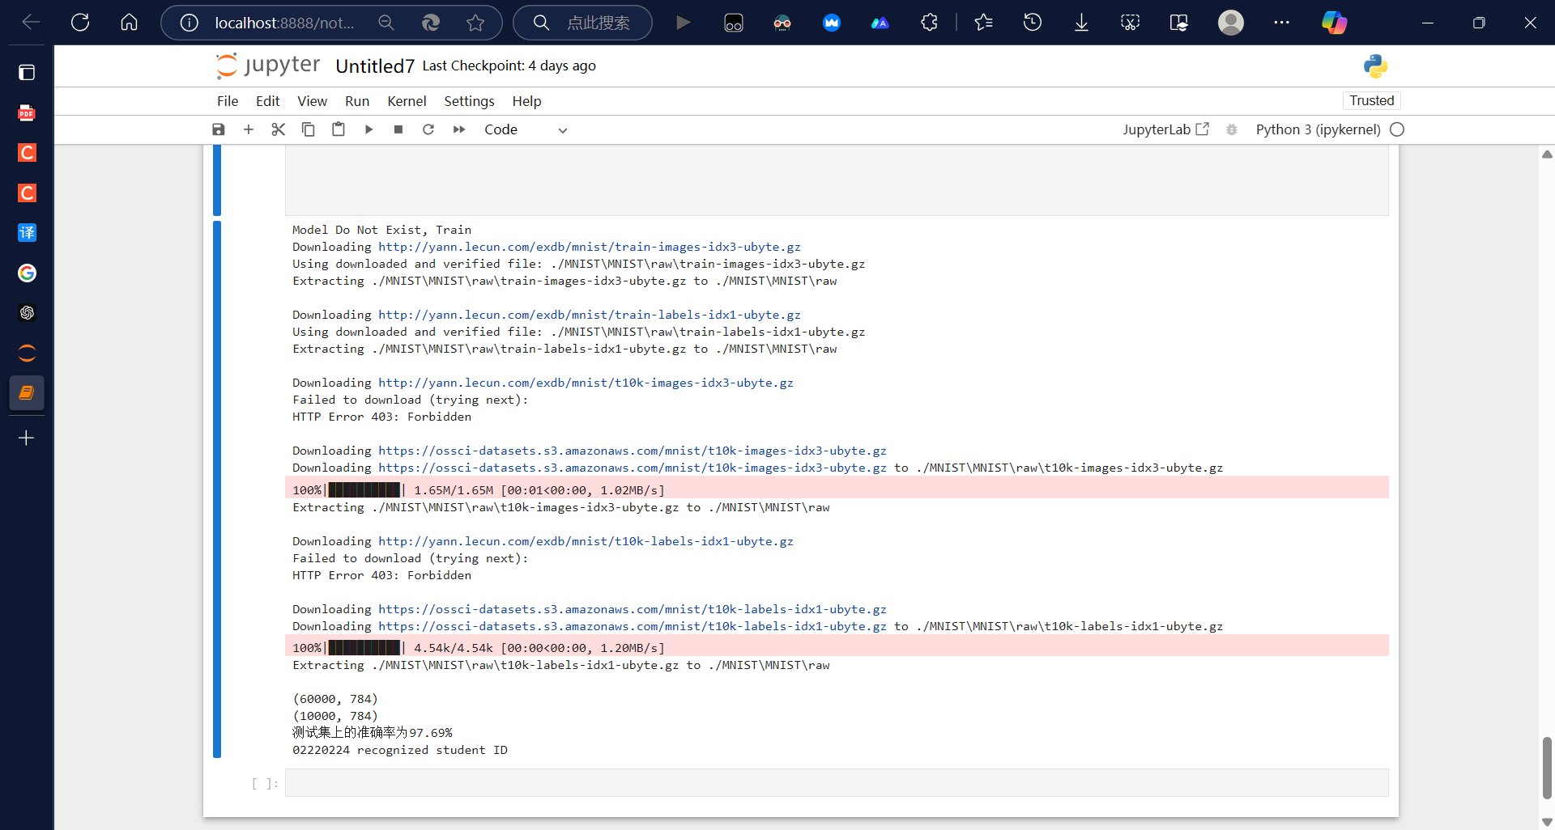

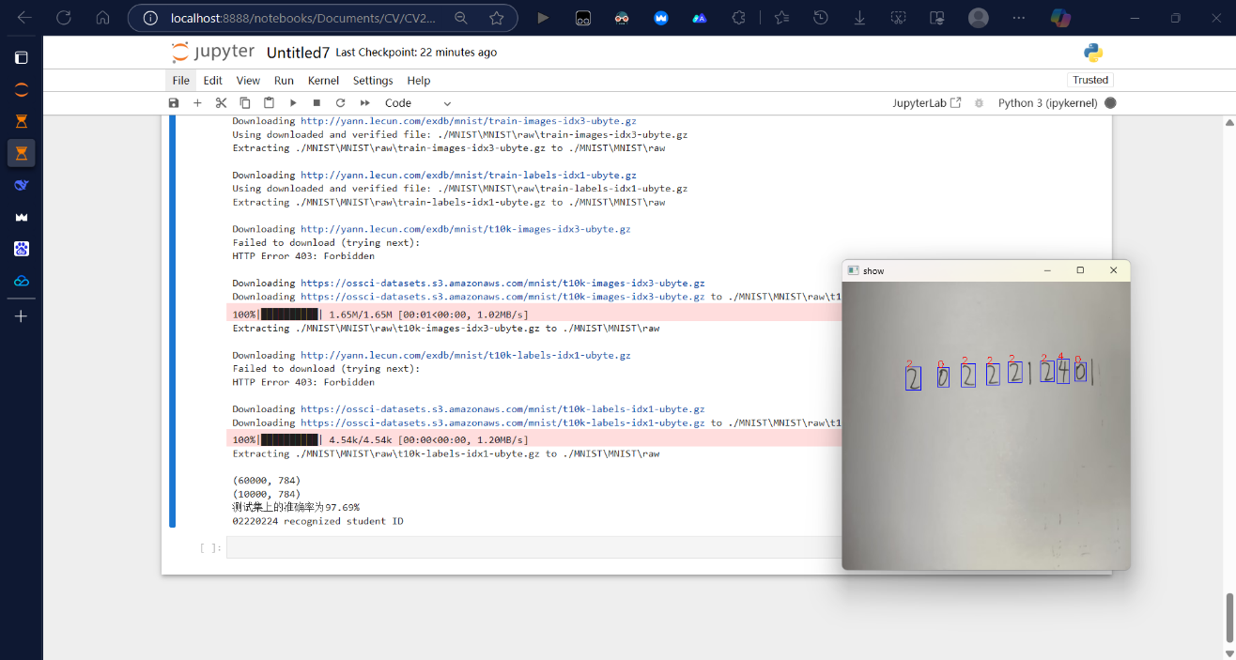

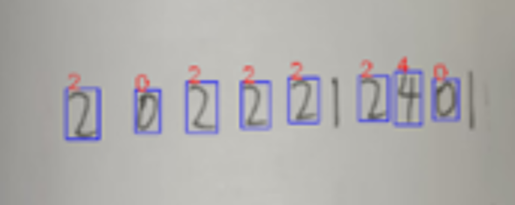

如图所示，学号识别成功，准确率为80%

1. 总结与体会

在本次机器视觉课程中，我通过三个实验深入学习了图像处理与机器视觉的核心技术，包括图像滤波、特征提取、车道线检测以及手写数字识别。这些实验不仅让我掌握了机器视觉的基本原理和方法，还让我深刻体会到机器视觉在实际应用中的广泛性和重要性。

在实验一中，我通过使用Sobel算子和自定义卷积核对自己拍摄的图像进行滤波处理，学习了图像滤波的基本原理及其在边缘检测中的应用。Sobel算子能够有效地提取图像中的边缘信息，而卷积核滤波则让我理解了如何通过不同的核函数实现图像的平滑、锐化等操作。此外，我还提取了图像的颜色直方图和纹理特征，进一步理解了图像特征的表示方法及其在图像分类和目标识别中的作用。通过这一实验，我认识到图像预处理和特征提取是机器视觉任务的基础，直接影响到后续算法的性能。

实验二聚焦于车道线检测，这是自动驾驶领域中的关键技术之一。我使用霍夫变换从道路图像中检测车道线，深入理解了霍夫变换的原理及其在几何形状检测中的应用。通过图像预处理（如灰度化、Canny边缘检测）和感兴趣区域（ROI）的提取，我成功地从复杂背景中分离出车道线，并通过霍夫变换拟合出直线。这一实验让我认识到，机器视觉技术在自动驾驶中的重要性不仅在于其能够实时处理大量图像数据，还在于其能够通过精确的算法提取出关键信息，为车辆导航提供可靠的依据。

实验三则是手写数字识别，这是机器视觉领域的经典问题。我通过训练支持向量机（SVM）模型，从学号照片中自动识别出手写数字。这一实验涵盖了图像预处理、数字检测、特征提取和分类器训练等多个步骤。在图像预处理阶段，我通过灰度化、二值化和图像增强技术提升了数字的清晰度；在数字检测阶段，我使用轮廓检测技术提取出每个数字的区域；在分类器训练阶段，我利用MNIST数据集训练SVM模型，并成功地将模型应用于实际图像中。这一实验让我深刻体会到，机器视觉技术在实际应用中的强大能力，尤其是在手写字符识别、票据处理等领域具有广泛的应用前景。

通过这三个实验，我不仅掌握了机器视觉的基本技术和方法，还认识到机器视觉在实际应用中的挑战和机遇。例如，在图像预处理阶段，如何有效地去除噪声、增强有用信息是一个关键问题；在特征提取阶段，如何选择合适的特征表示方法直接影响到算法的性能；在分类器训练阶段，如何设计高效的模型并优化其参数是一个重要的研究方向。此外，我还认识到，机器视觉技术的发展离不开多学科的交叉融合，如数学、计算机科学、信号处理等领域的知识都为机器视觉提供了坚实的理论基础。

总的来说，本次机器视觉课程让我从理论到实践全面了解了机器视觉的核心技术，并通过实验加深了对这些技术的理解。我深刻体会到，机器视觉不仅是一门理论性很强的学科，更是一门实践性很强的技术。未来，我希望能够进一步深入学习机器视觉的前沿技术，如深度学习、三维视觉等，并将这些技术应用于实际项目中，为解决现实问题贡献自己的力量。